ВСН 45-68
------------------------------
Минавтошосдор РСФСР
ВЕДОМСТВЕННЫЕ СТРОИТЕЛЬНЫЕ НОРМЫ
ИНСТРУКЦИЯ
ПО УЧЕТУ ДВИЖЕНИЯ ТРАНСПОРТНЫХ СРЕДСТВ НА
АВТОМОБИЛЬНЫХ ДОРОГАХ
Дата введения 1969-03-01

РАЗРАБОТАНА Центральной научно-исследовательской лабораторией Гушосдора
ВНЕСЕНА Центральной научно-исследовательской лабораторией Гушосдора
УТВЕРЖДЕНА Протоколом совещания при Техническом управлении Министерства автомобильного транспорта и шоссейных дорог РСФСР от 9 апреля 1968 года
ВЗАМЕН Инструкции по непосредственному учету движения на автомобильных дорогах, утвержденной Гушосдором МПС 13 февраля 1953 года

Настоящая Инструкция по учету движения транспортных средств на автомобильных дорогах является официальным документом Министерства автомобильного транспорта и шоссейных дорог РСФСР, обязательным для выполнения всеми дорожно-эксплуатационными организациями.

В ней изложены цели и назначение учета, организация и непосредственное его проведение на учетных пунктах.
К Инструкции прилагаются формы учетных и отчетных документов, краткие характеристики основных типов грузовых автомобилей с распределением их по группам грузоподъемности.

ОСНОВНОЕ НАЗНАЧЕНИЕ УЧЕТА

Учет движения транспортных средств по автомобильным дорогам производится с целью получения и накопления информации об общем количестве этих средств, проходящих в единицу времени через данное сечение дороги в обоих направлениях (интенсивность движения), а также о количестве отдельных групп подвижного состава в общем потоке транспортных средств (состав движения).
Анализ размеров и состава движения позволяет устанавливать соответствие технических и транспортно-эксплуатационных характеристик автомобильных дорог существующей и перспективной интенсивности движения, определять грузонапряженность автомобильных дорог, осуществлять контроль за износом дорожной одежды в межремонтные сроки, а также повышать эффективность использования средств, выделяемых на ремонт и содержание дорог.
В частности, показатели учета движения транспортных средств используются:
при планировании и организации работ по ремонту и содержанию автомобильных дорог, их реконструкции, а также при усилении дорог или их различных элементов;
при разработке мероприятий по инженерному обустройству дорог, по стадийному строительству на дорогах зданий и сооружений дорожно-эксплуатационной и автотранспортной служб;
при разработке и осуществлении мероприятий по обеспечению безопасности движения на автомобильных дорогах.
Кроме того, учетные данные об интенсивности и составе движения используются научно-исследовательскими и проектными организациями для разработки методов и рекомендаций по экономическим обследованиям и изысканиям при планировании сети и проектировании конкретных дорог, при разработке методов расчета дорожных одежд, а также при назначении норм проектирования различных элементов автомобильных дорог.
Организация, обеспечение и руководство учетом движения, а также анализ и практическое использование информации об интенсивности и составе движения в системе Министерства автомобильного транспорта и шоссейных дорог РСФСР возлагается на "Службу учета движения".
Руководители дорожных подразделений несут ответственность в установленном порядке за четкую организацию и проведение учета движения, за полноту и достоверность учетных данных.

ОБЩИЕ ПОЛОЖЕНИЯ

§ 1. Подсчет количества транспортных средств, проходящих по автомобильным дорогам, производится автоматическими приборами (счетчиками) или визуальным способом, лицами, специально назначенными из числа штатных работников дорожно-эксплуатационной службы.
§ 2. Учет движения, как правило, производится на всех дорогах общегосударственного, республиканского и на важнейших дорогах областного и местного значений. Перечни важнейших дорог областного и местного значений, на которых производится учет движения, а также дорог общегосударственного и республиканского значений, на которых учет движения не производится (дороги специального назначения, подъезды с ограниченным движением и т.п.), устанавливаются управлениями автомобильных дорог, управлениями строительства и ремонта автомобильных дорог областей, краев и автономных республик* по согласованию с соответствующими главными дорожными управлениями Министерства автомобильного транспорта и шоссейных дорог РСФСР.
________________________
* В дальнейшем управления автомобильных дорог, управления строительства и ремонта автомобильных дорог областей, краев и автономных республик будут именоваться управлениями дорог.

§ 3. Учету подлежит весь автомобильный подвижной состав раздельно по следующим группам:
легкие грузовые автомобили грузоподъемностью до 2,0 т;
средние грузовые автомобили грузоподъемностью от 2,1 до 5,0 т;
тяжелые грузовые автомобили грузоподъемностью от 5,1 до 8,0 т;
очень тяжелые грузовые автомобили грузоподъемностью более 8,0 т;
автопоезда (по существующим весовым категориям);
легковые автомобили;
автобусы.
§ 4. Для выяснения маршрутов следования, характера и количества перевозимых грузов и сбора других сведений по распоряжению Министерства автомобильного транспорта и шоссейных дорог РСФСР на отдельных дорогах или участках дорог может проводиться специальный учет движения с остановкой транспортных средств.
Такой учет проводится по специально разрабатываемой программе.
§ 5. Отчетные материалы по учету движения транспортных средств представляются в установленные настоящей Инструкцией сроки в порядке подчиненности.
УЧЕТНЫЕ ПУНКТЫ

§ 6. Место, где ведется подсчет транспортных средств, проходящих по автомобильной дороге, называется учетным пунктом.
§ 7. Учетные пункты в зависимости от их оборудования могут быть автоматического или визуального учета.
§ 8. Количество и расположение учетных пунктов, а также их нумерация утверждаются соответствующими дорожными главками Министерства автомобильного транспорта и шоссейных дорог РСФСР по представлению управлений дорог.
Изменение количества, расположения и нумерация этих пунктов производятся по обоснованным ходатайствам управлений дорог с письменного разрешения соответствующих дорожных главков.
§ 9. Учетные пункты, как правило, располагают:
у пересечений автомобильных дорог;
в местах примыкания к основной дороге других автомобильных дорог (подъездов) от грузообразующих или пассажирообразующих пунктов, курортов, дачных поселков и т.п.;
на подходах к административным и промышленным центрам, а также после выезда из них;
на развилках автомобильных дорог;
на развилках у мест отмыкания (примыкания) объездов городов и крупных населенных пунктов.
§ 10. Для выбора места расположения учетного пункта дорожные органы проводят рекогносцировочные изыскания, в процессе которых уточняются размеры колебания интенсивности движения, причины этих колебаний, перспективы развития экономики и автотранспортных связей.
§ 11. Расположение учетного пункта на местности и его оборудование должно обеспечивать учет всех транспортных средств, проходящих в прямом и обратном направлениях, проведение учета в любое время года и суток независимо от погодных условий.
Состояние проезжей части дороги и обстановка пути в районе учетного пункта должны обеспечивать беспрепятственное движение транспортных средств.
§ 12. На учетном пункте визуального учета в поле зрения учетчика не должно быть предметов, затрудняющих наблюдение за проходящими транспортными средствами.
§ 13. Место расположения пункта автоматического учета движения должно удовлетворять требованиям § 9-11, кроме того обеспечивать нормальную работу аппаратуры (приборов).
§ 14. Учетные пункты могут размещаться в служебных зданиях дорожных подразделений, если они удовлетворяют требованиям § 9-13.
В полевых условиях для учетных пунктов устанавливают будки, палатки или укрытия другого типа, обеспечивающие нормальную работу учетчиков или приборов.
§ 15. Для каждого учетного пункта у начальников ДРП (ДД) должен быть необходимый запас учетных карточек (форма N 1), журнал для записи показаний автоматических приборов, письменных принадлежностей (папки, карандаши и т.п.), часы, фонари для работы в темное время суток, справочные материалы по основным моделям автомобилей (плакаты с внешним видом автомобилей, таблицы грузоподъемности и др.), инструкции по учету движения.
ПЕРИОДИЧНОСТЬ УЧЕТА

§ 16. Учет движения транспортных средств на автомобильных дорогах проводится ежегодно 4 и 19 числа каждого месяца независимо от способа его проведения (автоматическими приборами или визуально).
§ 17. На учетных пунктах, оборудованных автоматическими приборами (счетчиками), по распоряжению управлений дорог или вышестоящих организаций учет движения может проводиться большее количество раз в месяц в зависимости от эксплуатационных возможностей приборов. При этом обязательно проведение учета 4 и 19 числа каждого месяца (§ 16).

§ 18. В установленные дни (§ 16) учет движения проводится непрерывно в течение суток с 0.00 до 24.00 часов по местному времени.
§ 19. Для выяснения особенностей и характера движения в дни общесоюзных и местных праздников, а также в дни других массовых мероприятий при необходимости учет проводится вне календаря. Результаты таких учетов в сводные и отчетные данные не включают, а указывают в пояснительных записках.

СЛУЖБА УЧЕТА ДВИЖЕНИЯ

§ 20. Организация, обеспечение и руководство учетом движения транспортных средств на автомобильных дорогах осуществляется централизованно сверху донизу службой учета движения.
§ 21. Служба учета движения состоит из специально назначенных лиц инженерно-технического состава в центральном аппарате Министерства, в дорожных главках, управлениях дорог и их подразделениях. Она выполняет следующие основные обязанности.
§ 22. В центральном аппарате Министерства:
а) разрабатывает предложения по установлению статистических показателей движения транспортных средств на автомобильных дорогах;
б) разрабатывает организационно-методические указания по учету движения;
в) на основе достижений отечественной науки и техники, а также опыта зарубежных стран разрабатывает и осуществляет мероприятия по развитию и совершенствованию системы и технических средств учета;
г) обеспечивает заинтересованные организации и учреждения информацией об интенсивности и составе движения;
д) разрабатывает и издает учебные и наглядные пособия по учету движения, а также формы учетных и отчетных документов.
§ 23. В дорожных главках (Гушосдор, Главдорупр):
а) организует и контролирует учет движения на подчиненных дорогах;
б) утверждает расположение учетных пунктов;
в) руководит обучением и подготовкой кадров, занятых учетом движения;
г) изучает и анализирует учетные данные, разрабатывает предложения по приведению в соответствие транспортно-эксплуатационных показателей автомобильных дорог существующей и перспективной интенсивности и составу движения;
д) составляет ежегодную справку об интенсивности и составе движения транспортных средств на автомобильных дорогах, подчиненных главку;
е) внедряет технические средства учета движения в дорожные хозяйства, обеспечивает их нормальную эксплуатацию;
ж) обеспечивает дорожные хозяйства учебными и наглядными пособиями по учету движения, учетными и отчетными формами и бланками.
§ 24. В управлениях дорог:
а) организует учет движения транспортных средств на подчиненных дорогах;
б) обучает личный состав, занятый учетом движения, правилам ведения учета транспортных средств и эксплуатации технических средств учета;
в) не менее одного раза в месяц осуществляет на учетных пунктах проверку проведения учета и правильность оформления первичных учетных документов;
г) организует монтаж, эксплуатацию, профилактику и ремонт технических средств учета движения (счетчиков);
д) обрабатывает и анализирует учетные и отчетные данные по учету движения на своих дорогах;
е) составляет годовые отчеты об интенсивности и составе движения по дорогам упрдора и представляет их в дорожные главки в установленные сроки;
ж) вносит предложения по изменению количества и расположения учетных пунктов с соответствующими обоснованиями;
з) обеспечивает ДЭУ (ДУ) необходимыми принадлежностями, учебными и наглядными пособиями по учету движения, а также бланками по учету и отчетности.
§ 25. В дорожно-эксплуатационных участках (ДЭУ, ДУ):
а) подбирает операторов, учетчиков и их заместителей;
б) обеспечивает нормальные условия для работы учетчиков в полевых условиях, а также своевременное начало и окончание учета в числа, указанные в § 16;
в) один раз в учетные сутки проверяет на учетных пунктах фактическую работу учетчиков;
г) обеспечивает постоянную готовность к работе автоматических приборов;
д) проводит инструктаж операторов и учетчиков;
е) обрабатывает и изучает данные учета движения по первичным карточкам учета движения, заполняет журналы учета по форме N 2;
ж) в установленные сроки представляет в упрдор сведения о размерах и составе движения по форме N 3 и пояснительную записку к ним.
§ 26. Начальник ДРП (ДД):
а) организует и контролирует работу учетчиков;
б) проверяет правильность заполнения учетчиками первичных документов учета, подписывает и представляет их ДЭУ (ДУ) в установленные сроки;
в) обеспечивает учетчика необходимыми материалами и принадлежностями для учета;
г) следит за исправностью автоматических приборов учета;
д) при невозможности проведения учета приборами организует и проводит учет визуальным способом;
е) несет материальную ответственность за сохранность оборудования учетного пункта и технических средств учета транспортных средств.
§ 27. На каждый учетный пункт на срок не менее одного года приказом начальника ДЭУ (ДУ) из числа работников дорожной службы назначаются: при учете автоматическими приборами - оператор, а при визуальном учете - учетчик.
§ 28. Количество учетчиков на один учетный пункт определяется из расчета по одному в смену, если движение по дороге в обоих направлениях не превышает 300 транспортных единиц в час. При одновременной работе в смену двух и более учетчиков один их них назначается старшим. На период отпуска или болезни учетчику должна быть обеспечена подмена.
§ 29. Продолжительность непрерывной работы (смены) одного учетчика не должна превышать 4 ч.
§ 30. По вопросам, связанным с учетом движения транспортных средств, операторы и учетчики, кроме прямых начальников, подчиняются должностным лицам службы учета движения ДЭУ (ДУ), управления дороги, главного управления и Министерства.
§ 31. Оператор обязан:
а) знать данную Инструкцию;
б) знать техническую характеристику обслуживаемого автоматического прибора, принцип его работы и конструкцию основных узлов и блоков;
в) знать технические правила эксплуатации, ухода и сбережения прибора;
г) знать и уметь исправлять простейшие неисправности прибора;
д) перед началом учета убедиться в исправности прибора, при необходимости произвести подстройку и регулировку его рабочих органов;
е) в установленное время включать прибор;
ж) при обнаружении неисправностей, которые непосильно устранить самому, немедленно сообщить об этом начальнику ДРП (ДД), а при возможности - в ДЭУ или управление дороги;
з) уметь выполнять обязанности учетчика (§ 32).
Примечание. Порядок учета и обработки первичных учетных данных определяется специальными руководствами в зависимости от типа автоматического прибора применительно к требованиям Инструкции.
§ 32. Учетчик обязан:
а) знать данную Инструкцию;
б) уметь быстро и безошибочно различать автомобили по маркам и грузоподъемности;
в) перед началом учета движения заполнить заголовки не менее 4 карточек по форме N 1 (по количеству часов непрерывного учета), подготовить письменные принадлежности и другие необходимые материалы;
г) своевременно прибыть на учетный пункт и в установленное время производить подсчет транспортных средств.
При этом:
после прохождения каждого автомобиля в карточке (форма N 1) в строке против соответствующего вида транспортного средства сделать отметку "1" (единица);
после прохождения автопоезда (автомобиля в сцепе с прицепом или полуприцепом) в графе соответствующей группы грузовых автомобилей делать отметку "0" (кружок);
через каждый час учета менять карточку формы N 1 на новую с заранее заполненным заголовком. При этом фактическое время учета должно соответствовать часам, проставленным в заголовке новой карточки.
§ 33. Если до истечения одного часа учета в форме N 1 будут заполнены все клеточки какой-либо группы транспорта, учетчик должен продолжать учет, производя запись на новом незаполненном бланке.
§ 34. Во время дежурства учетчику запрещается самовольно без подмены оставлять учетный пункт, заниматься посторонними делами или выполнять любую другую работу, не связанную с обязанностями по подсчету проходящих транспортных средств. В случаях, вызывающих необходимость временной отлучки с рабочего места, учетчику должна быть обеспечена подмена.
§ 35. После окончания смены (т.е. после 4 ч. непрерывного учета) учетчик на каждой странице карточки формы N 1 подсчитывает количество учтенных транспортных средств ("1" и "0") по каждой группе транспорта и направлению движения, проставляя в строке "Итого":
в каждой группе грузовых автомобилей - в числителе общую сумму ("1"+"0"), а в знаменателе - из них автопоездов (только "0");
в графах легковых автомобилей и автобусов записывает только общее количество.
Если за один час учета заполнено несколько бланков формы N 1, то учетчик на всех последующих бланках делает отметку "Продолжение", заполняет строки заголовков и подсчитывает транспортные средства, как указано выше.
Все проверенные и подписанные учетчиками и начальником ДРП (ДД) карточки формы N 1 за полные сутки учета в трехдневный срок представляются в ДЭУ (ДУ).
ДОКУМЕНТЫ И ОБРАБОТКА УЧЕТНЫХ ДАННЫХ

§ 36. В управлениях дорог, ДЭУ (ДУ) должна быть следующая документация по учету движения:
инструкция по учету движения;
схема учетных пунктов (на линейном графике дороги);
приказы о назначении лиц, ответственных за учет движения, операторов и учетчиков.
§ 37. У начальника ДРП (ДД) должны быть:
инструкция по учету движения;
выписка из приказа о назначении учетчиков;
руководство по проведению учета автоматическими приборами и техническое описание приборов.
§ 38. Основными учетными документами являются:
а) на пункте визуального учета - карточки непосредственного учета по форме N 1;
б) в ДЭУ (ДУ) - журналы учета движения по форме N 2 на каждый учетный пункт и сведения о размерах и составе движения за год по форме N 3;
в) в управлениях дорог - сведения о размерах и составе движения по форме N 3;
г) на пунктах автоматического учета - специальные журналы, форма которых определяется руководством по проведению учета в зависимости от типа автоматических приборов.
§ 39. Помимо основных учетных документов, указанных в § 38, в ДЭУ (ДУ) и управлениях дорог составляются подсобные таблицы, графики и пояснительные записки.
§ 40. Журналы по форме N 2 в ДЭУ (ДУ) заполняются с карточек формы N 1 данными за каждый час учета суммарно за прямое и обратное движение по группам транспортных средств.
За каждые учетные сутки подводят итоги, которые проставляют в строке "Итого за учетные сутки" (графы 3-15).
§ 41. По окончании года по журналам формы N 2 для каждого учетного пункта определяется годовая среднесуточная интенсивность и состав движения. Для этого в графах каждой группы транспортных средств (графы 3-15) необходимо подсчитать сумму строк "Итого за учетные сутки" и полученный результат разделить на количество учетных суток. Частные от деления округляют до ближайшего целого числа и записывают в раздел "Среднесуточная интенсивность и состав движения за год" и в сведения о размерах и составе движения по форме N 3.
Кроме того, в журнале формы N 2 записывают максимальный суточный размер движения с указанием количества автомобилей и даты наблюдения, а также максимальный размер движения за час с указанием количества автомобилей, времени (часов) и даты наблюдения.
§ 42. Один экземпляр сведений по форме N 3 ДЭУ (ДУ) к 10 января следующего года представляют в управление дорог. К этой форме прилагается пояснительная записка, в которой излагаются характерные особенности в интенсивности и составе движения транспортных средств по сезонам года, в распределении грузопотоков и т.п., а также выводы и предложения по текущему содержанию и ремонту участка дороги.
§ 43. В управлениях дорог по отчетным данным, поступившим из ДЭУ (ДУ), составляют:
сведения о размерах и составе движения по форме N 3;
графики годовой среднесуточной интенсивности движения;
пояснительную записку с анализом учетных данных.
§ 44. В сведениях по форме N 3 данные учета группируются по каждой дороге (подъезду) в отдельности с подсчетом годовых среднесуточных размеров движения и процентного состава движения по дороге (подъезду) в целом, как это изложено в § 47.
§ 45. График годовой среднесуточной интенсивности движения составляют отдельно на каждую дорогу (подъезд). На него наносят линейную протяженность всей дороги (подъезда). Выше схемы строят графики среднесуточной интенсивности движения за год и размеры интенсивности за периоды весенней и осенней распутиц.
Схема дороги вычерчивается в произвольном масштабе (в зависимости от протяженности), но не мельче, чем 10 км дороги в 1 см схемы (1:1000000). На нее наносят километровые отметки (через 10-20 км), населенные пункты и их названия, пересечения и примыкания магистральных и местных дорог, места расположения и номера учетных пунктов с расстояниями между ними. Указанную ситуацию и тип покрытия дороги наносят на схему условными обозначениями, установленными для паспортов автомобильных дорог.
Масштаб вертикальной линии (ординаты) графика, на котором откладывается среднесуточная интенсивность, будет зависеть от ее числовых значений. Как правило, одно деление (1 см) должно соответствовать целому числу десятков, сотен или тысяч автомобилей, т.е. в 1 см - 10, 20, ........ 50, 100, 200 единиц и т.д.
§ 46. В пояснительной записке отражаются следующие основные вопросы:
сезонная неравномерность движения, продолжительность и время (месяцы) весенней и осенней распутиц;
динамика движения транспортных средств в сравнении с предыдущими 2-3 годами на отдельных участках и по дороге в целом;
причины колебания интенсивности движения по протяжению дороги и времени;
выводы о соответствии существующего технического состояния дороги (ее участков) фактическим размерам движения на ней;
предложения и обоснования необходимости проведения тех или иных мероприятий по улучшению технического состояния или повышению эксплуатационных качеств дороги.
§ 47. По графику годовой среднесуточной интенсивности движения или по отчетным данным формы N 3 вычисляют средние размеры движения по дороге в целом. Для этого последовательно суммируют показатели годового среднесуточного движения каждых двух соседних учетных пунктов и каждую сумму умножают на расстояние (в км) между этими пунктами. После этого сумму полученных произведений делят на удвоенную протяженность дороги.
Если расположение учетных пунктов в начале и в конце дороги не совпадает с ее границами, то условно принимается, что интенсивность движения на ее концах будет равна интенсивности на оконечных учетных пунктах.
Для примера, показанного на графике в приложении, средний размер движения по дороге в целом будет составлять 3663 транспортные единицы, что видно из приведенного расчета:
(6 503 + 6 503) х 4 = 52 024
(6 503 + 3 067) х 22 = 210 540
(3 067 + 3 853) х 19 = 131480
(3 853 + 3 338) х 27 = 194 157
(3 338 + 1 522) х 9 = 43 740
(1 522 + 1 522) х 9 = 27 396
______________________________________
90 659 337

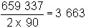
Аналогичным способом подсчитывается средний размер движения отдельных видов транспортных средств (грузовых, легковых, автобусов и т.п.).

Средний размер движения наносится на график годовой среднесуточной интенсивности движения в виде прямой линии пунктиром.
Процентный состав транспортных средств (графы 5-16 формы N 3) рассчитывается относительно графы N 17 "Всего транспортных единиц".
§ 48. Сведения по форме N 3, график интенсивности и пояснительная записка управлениями дорог не позже января следующего года представляются в соответствующие дорожные главки.
§ 49. Отчетные документы по интенсивности движения в ДЭУ (ДУ) и управлениях дорог составляют лица, ответственные за организацию и ведение учета движения. Они несут персональную ответственность за достоверность и своевременность поступлений и оформления всех учетных и отчетных данных, а также за проведение учета.
§ 50. Заполнение учетных и отчетных форм, кроме отметок в учетной карточке по форме N 1, производится чернилами или машинописным способом.
Графические документы выполняются тушью на плотной белой или миллиметровой бумаге.
§ 51. Документы по учету движения подшиваются в отдельные дела и хранятся:
карточка непосредственного учета движения (форма N 1) - 10 лет;
журнал учета движения (форма N 2), сведения о размерах и составе движения (форма N 3) и отчеты за год по управлению дороги - постоянно.
ПРИЛОЖЕНИЕ 1
Форма N 2
РСФСР
Министерство автомобильного транспорта и шоссейных дорог
Упрдор (областное, краевое, АССР управление строительства и ремонта дорог)
Автомобильная дорога ______________________________________________________
(титульное наименование дороги, участка)
ДЭУ (ДУ)
ЖУРНАЛ
учета движения за 19 ... год

Учетный пункт N ____________ , расположенный ________________________________
(наименование населенного
или другого пункта)

на ______________________ км
Среднесуточная интенсивность и состав движения за год

 | За текущий год |  | За прошлый год
Группы | итого | в том числе автопоезда | итого | в том числе автопоезда
1. Грузовые автомобили и автопоезда:
легкие до 2,0 т
средние от 2,1 до 5,0 т
тяжелые от 5,1 до 8,0 т
очень тяжелые более 8,0 т
Всего грузовых:
2. Легковые автомобили |  | х |  | х
3. Автобусы |  | х |  | х
Всего транспортных единиц |  | х |  | х
Максимально за учетные сутки _____________ _____________
число, месяц транспортных
единиц
Максимально за час: _____________________ ___________________
часы, число, месяц транспортных единиц
Начальник ДЭУ: ___________________________ ___________________
подпись фамилия
Ответственный за учет движения _____________ _____________________
подпись фамилия
" _____ " _______________ 19 г.
ПРИЛОЖЕНИЕ 2

Форма N 1
КАРТОЧКА
непосредственного учета движения
Автомобильная дорога _____________________________________ ДЭУ (ДУ) ________
Учетный пункт N ______________ на _________ км
Дата проведения учета ______________________ _____________________
число, месяц, год день недели
Время учета: начало __________________ окончание _______________
часы часы
Виды автотранспорта |  | Прямое движение | Обратное движение
Грузовые | Легкие до 2,0 т | Итого ... | Итого ...
автомобили и | Средние от 2,1 до 5,0 т | Итого ... | Итого ...
автопоезда | Тяжелые от 5,1 до 8,0 т | Итого ... | Итого ...
грузоподъемностью | Очень тяжелые свыше 8,0 т | Итого ... | Итого ...
 | Легковые | Итого ... | Итого ...
 | Автобусы | Итого ... | Итого ...
Учет произвел ________________ __________________
подпись фамилия
Проверил: Начальник ДРП (ДД) _______________ _________________
подпись фамилия
День, число и месяц | Часы учета | Грузовые автомобили и автопоезда грузоподъемностью |  |  |  |  |  |  |  |  |  | Лег- ковые  авто- мобили | Авто- бусы | Всего  тран- спорт- ных
учета |  | Легкие до 2,0 т |  | Средние от 2,1 до 5,0 т |  | Тяжелые от 5,1 до 8,0 т |  | Очень тяжелые свыше 8,0 т |  | Итого |  |  |  | еди- ниц
 |  | всего | из них авто- поездов | всего | из них авто- поездов | всего | из них авто- поездов | всего | из них авто- поездов | грузо-  вых | из них авто- поездов
1 | 2 | 3 | 4 | 5 | 6 | 7 | 8 | 9 | 10 | 11 | 12 | 13 | 14 | 15
0-1
1-2
...
...
23-24
Всего
за учетные
сутки

ПРИЛОЖЕНИЕ 3
Форма N 3
СВЕДЕНИЯ
о размерах и составе движения по дорогам Упрдора ___________________________________________________
ДЭУ (ДУ) ________________ за время с _____________ 19 ... г. по ______________ 19 ... г.

N | Наименование | Учетные |  | Среднесуточные годовые размеры движения, авт./сутки |  |  |  |  |  |  |  |  |  |  |  |  | Максимальная
п/п | и протяженность дорог  (всего км; от км до км) | пункты |  | Грузовые автомобили и автопоезда грузоподъемностью |  |  |  |  |  |  |  |  |  | лег- ковые авто- моби- ли | авто- бусы | всего тран- спорт- ных еди- ниц | интенсивность за год
 |  | N | на  ка- ком | Легкие до 2,0 т |  | Средние от 2,1 до 5,0 т |  | Тяжелые от 5,1 до 8,0 т |  | Очень тяжелые свыше 8,0 т |  | Итого |  |  |  |  | Часовая |  | Суточная
 |  |  | км | всего | из них авто- поез- дов | всего | из них авто- поез- дов | всего | из них авто- поез- дов | всего | из них авто- поез- дов | гру- зовых | из них авто- поез- дов |  |  |  | авт./ч | дата и  часы | авт./  /сут | дата
1 | 2 | 3 | 4 | 5 | 6 | 7 | 8 | 9 | 10 | 11 | 12 | 13 | 14 | 15 | 16 | 17 | 18 | 19 | 20 | 21
Среднее по дороге,
авт./сутки, %
Главный инженер Упрдора (ДЭУ)________________ ____________________
подпись фамилия
Ответственный за учет движения_________________ ____________________
подпись фамилия

ПРИЛОЖЕНИЕ 4
ГРАФИК
годовой интенсивности движения
по автомобильной дороге_______________________за 19 ... г.
(титульное наименование дороги
или участка)
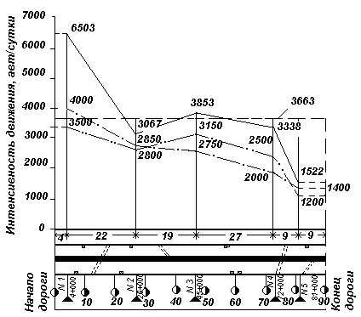
Масштаб 1 : 500 000
 | ___________ | Среднесуточные размеры движения
 |  | Среднесуточные размеры движения по дороге в целом
 |  | Учетный пункт
 |  | Среднесуточные размеры движения в период весенней распутицы
 |  | Среднесуточные размеры движения в период осенней распутицы
Составил: "___ " ___________ 19 _ г. _____________ ( ____________ )
подпись фамилия
ПРИЛОЖЕНИЕ 5
ТАБЛИЦА
распределения грузовх автомобилей по группам грузоподъемности

Марка и модель автомобиля | Грузоподъемность, кг | Полный вес, кг | Максимальная нагрузка на ось, кг
1 | 2 | 3 | 4
Грузоподъемность до 2,0 т включительно
Грузовые
УАЗ-450Д | 800 | 2 650 | 1 440
УАЗ-451Д | 800 | 2 450 | 1 400
УАЗ-451ДМ | 1 000 | 2 660 | 1 540
УАЗ-452Д | 800 | 2 620 | 1 430
ГАЗ-63 | 2 000 | 5 350 | 3 370
ГАЗ-63А | 2 000 | 5 590 | 3 320
ГАЗ-66 | 2 000 | 5 770 | 3 060
Специализированные
УАЗ-450 | 750 | 2 645 | 1 360 фургон
УАЗ-451 | 800 | 2 470 | 1 310 "
УАЗ-451М | 1 000 | 2 690 | 1 470 "
УАЗ-452 | 800 | 2 670 | 1 410 "
ТА-9 и ТА-9В | 2 000 | 5 790 | 3 500 фургон (хлеб)
ТА-9А | 2 000 | 5 940 | 3 592 "
ТА-9Е | 2 000 | 5 707 | 3 422 "
ГЗТМ-953 | 2 000 | 5 400 | 3 705 фургон (для скоропортящихся)
ГЗТМ-952 | 2 000 | 5 350 | 3 280 "
ГЗТМ-891 | 2 000 | 5 450 | 3 760 фургон (промтов.)
ГЗТМ-954 | 2 000 | 5 750 | 3 860 фургон (мебель)
ГЗТМ-893А | 2 000 | 5 400 | 3 780 "
КХА-2-57 | 1 700 | 5 610 | 3 320 фургон (хлеб)
ТА-9С | 2 000 | 5 707 | 3 422 фургон (почта)
ЛУМЗ-946 | 375 | 2 490 | 1 370 (рефрижератор)
1-АЧ | 1 500 | 5 360 | 3 660 То же
Автопогрузчики
ЛЗАП-4031 | 200 | 5 410 | 4 070
Автоцистерны:
а) для перевозки
нефтепродуктов
МЗ-51М | 1 060 л | 4 990 | 3 510
АЦ-2-51А | 2 000 л | 5 100 | 3 800
б) для перевозки молока
АЦ-18-51А | 1 800 л | 5 210 | 3 760
АЦ-18-63 | 1 800 л | 5 760 | 3 900
АЦПТ-1,9-51А | 1 900 л | 5 360 | 3 870
Грузоподъемность 2,1-5,0 т
Грузовые

ГАЗ-51А | 2 500 | 5 350 | 3 750
ГАЗ-52-03 | 2 500 | 5 465 | 3 945
ЗИЛ-130 | 5 000 | 9 525 | 6 950
ЗИЛ-131 | 5 000 | 10 185 | 7 130 (на тележку)
ГАЗ-53 | 3 000 | 6 210 | 4 570
ГАЗ-53А | 4 000 | 7 400 | 5 590
ГАЗ-53Ф | 3 000 | 6 100 | 4 500
ЗИЛ-157К | 4 500 | 10 450 | 7 400 (на тележку)
ЗИЛ-164А | 4 000 | 8 325 | 6 165
МАЗ-502 | 4 000 | 11 925 | 7 450
Урал-355М | 3 500 | 7 050 | 5 220
Урал-375Т | 4 500 | 13 200 | 9 300 (на тележку)
Самосвалы

ЗИЛ-ММЗ-585Л | 3 500 | 7 900 | 5 730
ЗИЛ-ММЗ-585М | 3 500 | 8 025 | 5 825
ЗИЛ-ММЗ-555 | 4 500 | 9 300 | 6 550
КАЗ-600-АВ | 3 500 | 8 200 | 5 680
ГАЗ-93А | 2 250 | 5 400 | 3 810
Специализированные
КАЗ-601В | 3 500 | 8 250 | 5 750 (Цементовоз)
ГЗТМ-950 | 3 250 | 7 400 | 5 600(Фургон для скоропортящихся продуктов)
ТА-942 | 2 700 | 7 815 | 5 165 "
ЛуМЗ-890Б | 2 500 | 8 495 | 6 045 (Рефрижератор)
ГЗТМ-892 | 2 240 | 5 590 | 3 880 Фургон (хлеб)
Автопогрузчики

ЛЗАП-4030 | 3 500 | 8 425 | 6 430
Автоцистерны:

а) для перевозки
нефтепродуктов
ВМЗ-ЗИЛ-157К | 2 100 л | 9 960 | 7 100
МЗ-3904 | 2 160 л | 5 710 | 3 990
АТЗ-3,8-157К | 3 500 л | 9 200 | 6 680
ОЗ-415М | 2 500 л | 4 830 | 3 505
АТЗ-3,8-130 | 3 800 л | 8 150 | 5 830
АЦМ-2,6-355М | 2 600 л | 6 160 | 4 060
АМЦ-3,8-164А | 3 800 л | 7 440 | 5 400
АЦЖНГ-4-164А | 4 500 л | 7 805 | 5 705
ТМЗ-164А | 4 000 л | 8 380 | 6 320
АЦ-4-164А | 4 040 л | 8 175 | 6 055
АЦМ-4-157К | 4 040 л | 9 575 | 6 910
б) для перевозки молока
АЦПТ-2,8-164А | 2 800 л | 7 825 | 5 730
АЦПТ-2,8-130 | 2 800 л | 8 155 | 5 403
АЦПТ-2,2-355М | 2 200 л | 6 065 | 4 300
Автопоезда

ГАЗ-51П (ПАЗ-744) | 4 000 | 8 160
ЗИЛ-164АР (ИАПЗ-754В) | 4 000 | 10 050 | 3 000
Грузоподъемность 5,1-8,0 т
Грузовые

КрАЗ-214Б | 7 000 | 19 570 | 13 770 (на тележку)
МАЗ-200 | 7 000 | 13 625 | 10 060
МАЗ-500 | 7 500 | 14 225 | 10 000
Урал-377 | 7 500 | 15 000 | 11 000 (на тележку)
Самосвалы

МАЗ-205 | 6 000 | 12 825 | 9 265
МАЗ-503 | 7 000 | 13 900 | 9 360
Автоцистерны:

а) для перевозки
нефтепродуктов
ТЗ-200 | 7 800 л | 13 300 | 9 700
АЦ-8-200 | 8 000 л | 13 365 | 9 850
б) для перевозки молока
АЦ-525 | 5 250 л | 13 025 | 9 985
Автопоезда

ЗИЛ-ММЗ-164АН
(ММЗ-584Б) | 7 000 | 13 525 | 5 670
ЗИЛ-ММЗ-164АН
(ОдАЗ-822) | 7 000 | 14 500 | 6 400
ЗИЛ-ММЗ-164АН
(ОдАЗ-826) | 5 000 | 14 000 | 6 000
ЗИЛ-ММЗ-164АН
(ОдАЗ-857Б) | 6 000 | 13 850 | 5 915
ЗИЛ-ММЗ-164АН
(ОдАЗ-784) | 7 000 | 13 950 | 5 850
ЗИЛ-ММЗ-164АН
(С-654М) | 7 000 | 15 700 | 7 225
ЗИЛ-130В1 (ОдАЗ-857Б) | 6 000 | 13 935 | 6 000
КАЗ-606А (ОдАЗ-826) | 5 000 | 14 018 | 6 000
КАЗ-606А (ОдАЗ-857Б) | 6 000 | 13 868 | 5 915
КАЗ-606А (ОдАЗ-784) | 7 000 | 13 968 | 5 850
КАЗ-606А (ОдАЗ-822) | 7 000 | 14 518 | 6 400
КАЗ-606А (ММЗ-584Б) | 7 000 | 13 543 | 5 670
ЗИЛ-13081 (ОдАЗ-794) | 7 500 | 14 485 | 6 000
ЗИЛ-13081 (С-853) | 8 000 | 15 335 | 6 875
ЗИЛ-13081 (ПМЗ-К-10-40) | 8 000 | 16 940
ЗИЛ-13081 (ОдАЗ-885) | 7 500 | 14 435 | 6 000
Грузоподъемность более 8,0 т
Грузовые

КрАЗ-219Б | 12 000 | 23 530 | 18 860 (на тележку)
Самосвалы

КрАЗ-222Б | 10 000 | 22 200 | 17 470 (на тележку)
МАЗ-525 | 25 000 | 49 520 | 32 800
 | (по грунтовым)
МАЗ-530 | 40 000 | 78 400 | 60 900 (на тележку)
 | (по грунтовым)
БелАЗ-540 | 27 000 | 48 000 | 32 410
Лесовоз

МАЗ-501 | 15 000 | 25 875 | 10 000
 | (с прицепом- роспуском)
Автопоезда
МАЗ-200В (ОдАЗ-832) | 12 000 | 22 785 | 9 020
МАЗ-200В (МАЗ-5245) | 14 000 | 24 585 | 10 000
МАЗ-200В (С-570) | 12 000 | 22 825 | 10 200
МАЗ-200В (НАМИ-790) | 16 000 | 27 535 | 12 000
МАЗ-504 (МАЗ-5245) | 14 000 | 24 375 | 10 000
КрАЗ-221Б (МАЗ-5203В) | 20 000 | 40 355 | 20 070
Урал-377С (ОдАЗ-935) | 13 500 | 25 785 | 11 250 (на тележку)
Примечания: 1. Данные взяты из Краткого автомобильного справочника. НИИАТ. Изд-во "Транспорт", 1968.
2. В автопоездах приведены суммарные данные (тягача и полуприцепа).
ГРУЗОВЫЕ АВТОМОБИЛИ И ИХ ОСНОВНЫЕ ПАРАМЕТРЫ
1. Автомобили грузоподъемностью до 2,0 т
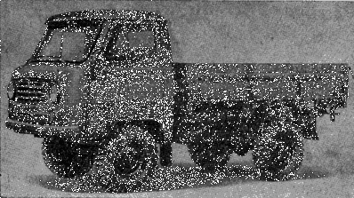
Автомобиль УАЗ-450Д

 | Грузоподъемность, кг | 800
 | Собственный вес в снаряженном состоянии, кг | 1 700
 | в том числе:
 | на переднюю ось | 985
 | на заднюю ось | 715
 | Полный вес, кг | 2 650
 | в том числе:
 | на переднюю ось | 1 210
 | на заднюю ось | 1 400

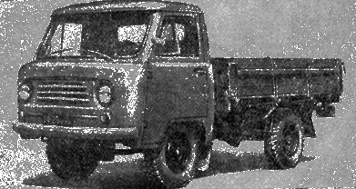
Автомобиль УАЗ-451Д

 | Грузоподъемность, кг | 800
 | Собственный вес в снаряженном состоянии, кг | 1 500
 | в том числе:
 | на переднюю ось | 800
 | на заднюю ось | 700
 | Полный вес, кг | 2 450
 | в том числе:
 | на переднюю ось | 1 050
 | на заднюю ось | 1 400

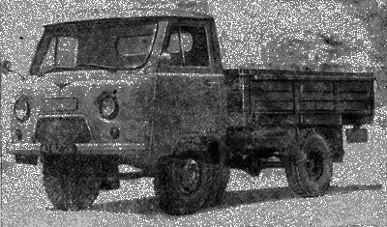
Автомобиль УАЗ-451ДМ

 | Грузоподъемность, кг | 1000
 | Собственный вес в снаряженном состоянии, кг | 1 510
 | в том числе:
 | на переднюю ось | 850
 | на заднюю ось | 660
 | Полный вес, кг | 2 660
 | в том числе:
 | на переднюю ось | 1 120
 | на заднюю ось | 1 540

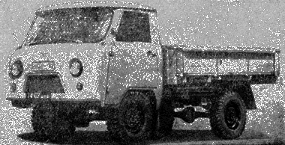
Автомобиль УАЗ-452Д

 | Грузоподъемность, кг | 800
 | Собственный вес в снаряженном состоянии, кг | 1 670
 | в том числе:
 | на переднюю ось | 925
 | на заднюю ось | 745
 | Полный вес, кг | 2 620
 | в том числе:
 | на переднюю ось | 1 190
 | на заднюю ось | 1 430

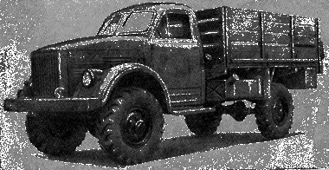
Автомобиль ГАЗ-63

 | Грузоподъемность, кг | 2 000  (по грунту 1 500)
 | Общий вес буксируемого прицепа, кг |  |  | 2 000
 | Собственный вес автомобиля в снаряженном состоянии, кг |  | 3 200 (3 400)*
 | в том числе:
 | на переднюю ось |  | 1 640 (1 940)
 | на заднюю ось |  | 1 560 (1 500)
 | Полный вес, кг |  | 5 350 (5 590)
 | в том числе:
 | на переднюю ось |  | 1 980 (2 270)
 | на заднюю ось |  | 3 370 (3 320)
_____________
* В скобках приведены данные для автомобиля ГАЗ-63А.
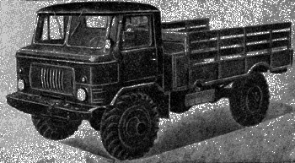
Автомобиль ГАЗ-66

 | Грузоподъемность, кг | 2 000
 | Общий вес буксируемого прицепа, кг | 2 000
 | Собственный вес автомобиля в снаряженном состоянии, кг | 3 440
 | в том числе:
 | на переднюю ось | 2 120
 | на заднюю ось | 1 320
 | Полный вес, кг | 5 770
 | в том числе:
 | на переднюю ось | 2 710
 | на заднюю ось | 3 060

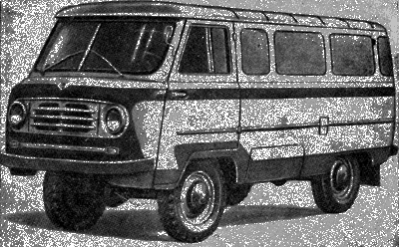
Автомобиль УАЗ-450

 | Грузоподъемность, кг | 750
 | Собственный вес в снаряженном состоянии, кг | 1 745
 | в том числе:
 | на переднюю ось | 1 070
 | на заднюю ось | 675
 | Полный вес, кг | 2 645
 | в том числе:
 | на переднюю ось | 1 360
 | на заднюю ось | 1 285

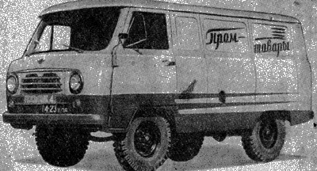
Автомобиль УАЗ-4

 | Грузоподъемность, кг | 800
 | Собственный вес в снаряженном состоянии, кг | 1 520
 | в том числе:
 | на переднюю ось | 880
 | на заднюю ось | 640
 | Полный вес, кг | 2 470
 | в том числе:
 | на переднюю ось | 1 160
 | на заднюю ось | 1 310

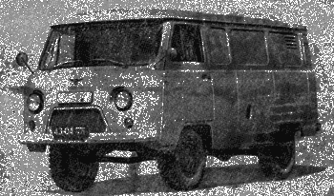
Автомобиль УАЗ-451М

 | Грузоподъемность, кг | 1 000
 | Собственный вес в снаряженном состоянии, кг | 1 540
 | в том числе:
 | на переднюю ось | 860
 | на заднюю ось | 680
 | Полный вес, кг | 2 690
 | в том числе:
 | на переднюю ось | 1 220
 | на заднюю ось | 1 470

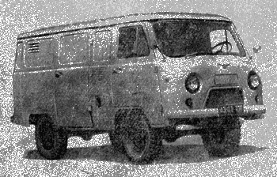
Автомобиль УАЗ-452

 | Грузоподъемность, кг | 800
 | Собственный вес в снаряженном состоянии, кг | 1 720
 | в том числе:
 | на переднюю ось | 990
 | на заднюю ось | 730
 | Полный вес, кг | 2 670
 | в том числе:
 | на переднюю ось | 1 260
 | на заднюю ось | 1 410

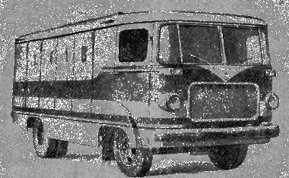
Автомобиль ТА-9

 | Грузоподъемность, кг | 2 000
 | Собственный вес в снаряженном состоянии, кг | 3 640
 | в том числе:
 | на переднюю ось | 1 791
 | на заднюю ось | 1 849
 | Полный вес, кг | 5 790
 | в том числе:
 | на переднюю ось | 2 290
 | на заднюю ось | 3 500

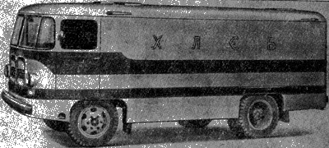
Автомобиль ТА-9А

 | Грузоподъемность, кг | 2 000
 | Собственный вес в снаряженном состоянии, кг | 3 790 (3 557)*
 | в том числе:
 | на переднюю ось | 1 862 (1 799)
 | на заднюю ось | 1 928 (1 758)
 | Полный вес, кг | 5 940 (5 707)
 | в том числе:
 | на переднюю ось | 2 348 (2 285)
 | на заднюю ось | 3 592 (3 422)
_____________
* В скобках приведены данные для фургона ТА-9Е.
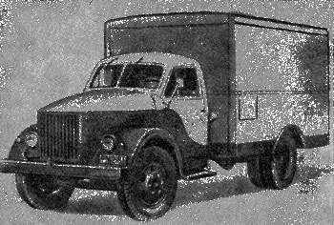
Автомобиль ГЗТМ-953

 | Грузоподъемность, кг | 2 000
 | Собственный вес в снаряженном состоянии, кг | 3 250 (3 200)*
 | Полный вес, кг | 5 400 (5 350)
___________
* В скобках приведены данные для автомобиля ГЗТМ-952.
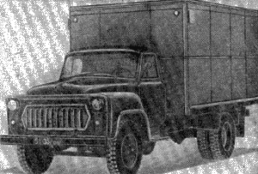
Автомобиль ГЗТМ-891

 | Грузоподъемность, кг | 2 000
 | Собственный вес в снаряженном состоянии, кг | 3 300
 | в том числе:
 | на переднюю ось | 1 350
 | на заднюю ось | 1 950
 | Полный вес, кг | 5 450
 | в том числе:
 | на переднюю ось | 3 760
 | на заднюю ось | 1 690

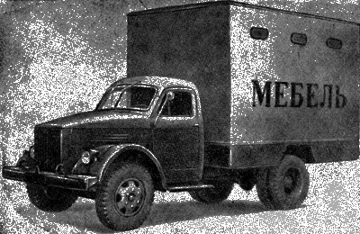
Автомобиль ГЗТМ-954

 | Грузоподъемность, кг | 2 000
 | Собственный вес, кг | 3 600
 | Полный вес, кг | 5 750

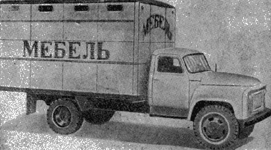
Автомобиль ГЗТМ-893А

 | Грузоподъемность, кг | 2 000
 | Собственный вес в снаряженном состоянии, кг | 3 250
 | в том числе:
 | на переднюю ось | 1 315
 | на заднюю ось | 1 935
 | Полный вес, кг | 5 400
 | в том числе:
 | на переднюю ось | 1 620
 | на заднюю ось | 3 780

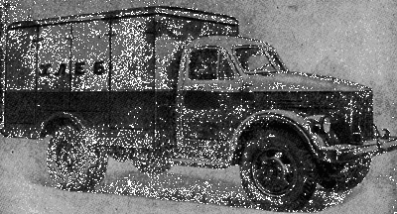
Автомобиль КХА-2-57

 | Грузоподъемность, кг | 1 700
 | Собственный вес в снаряженном состоянии, кг | 3 760
 | в том числе:
 | на переднюю ось | 1 550
 | на заднюю ось | 2 210
 | Полный вес, кг | 5 610
 | в том числе:
 | на переднюю ось | 2 290
 | на заднюю ось | 3 320

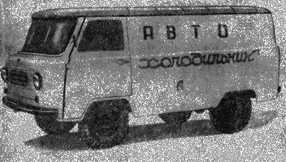
Автомобиль ЛуМЗ-946

 | Грузоподъемность, кг | 375
 | Собственный вес в снаряженном состоянии, кг | 2 040
 | Полный вес, кг | 2 490
 | в том числе:
 | на переднюю ось | 1 120
 | на заднюю ось | 1 370

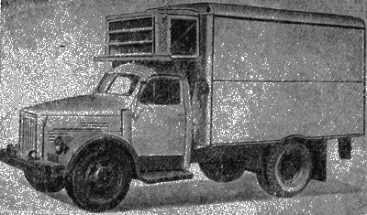
Автомобиль 1АЧ

 | Грузоподъемность, кг | 1 500
 | Собственный вес в снаряженном состоянии, кг | 3 710
 | в том числе:
 | на переднюю ось | 1 440
 | на заднюю ось | 2 270
 | Полный вес, кг | 5 360
 | в том числе:
 | на переднюю ось | 1 700
 | на заднюю ось | 3 660

2. АВТОМОБИЛИ ГРУЗОПОДЪЕМНОСТЬЮ 2,1-5,0 т
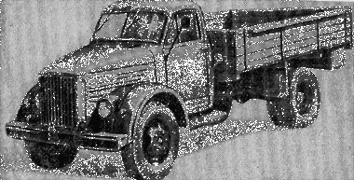
Автомобиль ГАЗ-51А

 | Грузоподъемность, кг | 2 500  (по грунту 2 000)
 | Общий вес буксируемого прицепа, кг | 3 500
 | Собственный вес в снаряженном состоянии, кг | 2 710
 | в том числе:
 | на переднюю ось | 1 300
 | на заднюю ось | 1 410
 | Полный вес, кг | 5 350
 | в том числе:
 | на переднюю ось | 1 600
 | на заднюю ось | 3 750

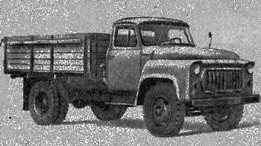
Автомобиль ГАЗ-52-03

 | Грузоподъемность, кг | 2 500
 | Общий вес буксируемого прицепа, кг | 2 500
 | Собственный вес в снаряженном состоянии, кг | 2 815
 | в том числе:
 | на переднюю ось | 1 320
 | на заднюю ось | 1 495
 | Полный вес, кг | 5 465
 | в том числе:
 | на переднюю ось | 1 520
 | на заднюю ось | 3 945

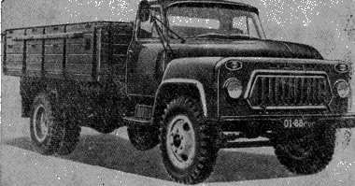
Автомобиль ГАЗ-53

 | Грузоподъемность, кг | 3 000
 | Общий вес буксируемого прицепа, кг | 4 000
 | Собственный вес в снаряженном состоянии, кг | 3 060
 | в том числе:
 | на переднюю ось | 1 380
 | на заднюю ось | 1 680
 | Полный вес, кг | 6 210
 | в том числе:
 | на переднюю ось | 1 640
 | на заднюю ось | 4 570

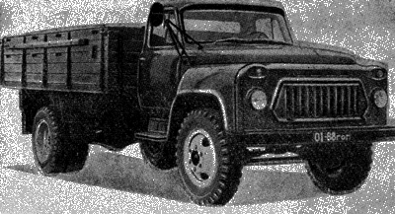
Автомобиль ГАЗ-53А

 | Грузоподъемность, кг | 4 000
 | Общий вес буксируемого прицепа, кг | 4 000
 | Собственный вес в снаряженном состоянии, кг | 3 250
 | в том числе:
 | на переднюю ось | 1 460
 | на заднюю ось | 1 790
 | Полный вес, кг | 7 400
 | в том числе:
 | на переднюю ось | 1 810
 | на заднюю ось | 5 590

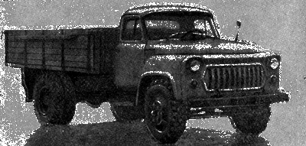
Автомобиль ГАЗ-53Ф

 | Грузоподъемность, кг | 3 000
 | Общий вес буксируемого прицепа, кг | 4 000
 | Собственный вес в снаряженном состоянии, кг | 2 950
 | в том числе:
 | на переднюю ось | 1 425
 | на заднюю ось | 1 525
 | Полный вес, кг | 6 100
 | в том числе:
 | на переднюю ось | 1 600
 | на заднюю ось | 4 500

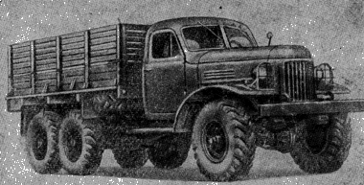
Автомобиль ЗИЛ-157К

 | Грузоподъемность, кг | 4 500
 | Общий вес буксируемого прицепа (при нагрузке в кузове 2 500 кг), кг | 3 600
 | Собственный вес в снаряженном состоянии, кг | 5 800
 | в том числе:
 | на переднюю ось | 2 680
 | на тележку | 3 120
 | Полный вес, кг | 10 450
 | в том числе:
 | на переднюю ось | 3 050
 | на тележку | 7 400

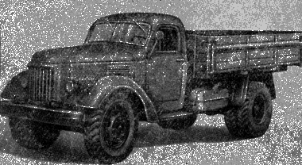
Автомобиль ЗИЛ-164А

 | Грузоподъемность, кг | 4 000
 | Общий вес буксируемого прицепа, кг | 6 400
 | Собственный вес в снаряженном состоянии, кг | 4 100
 | в том числе:
 | на переднюю ось | 1 870
 | на заднюю ось | 2 230
 | Полный вес, кг | 8 325
 | в том числе:
 | на переднюю ось | 2 160
 | на заднюю ось | 6 165

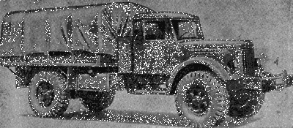
Автомобиль МАЗ-502

 | Грузоподъемность, кг | 4 000
 | Общий вес буксируемого прицепа, кг | 9 500
 | Собственный вес в снаряженном состоянии, кг | 7 700
 | в том числе:
 | на переднюю ось | 4 100
 | на заднюю ось | 3 600
 | Полный вес, кг | 11 925
 | в том числе:
 | на переднюю ось | 4 475
 | на заднюю ось | 7 450

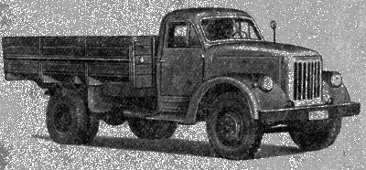
Автомобиль Урал-355М

 | Грузоподъемность, кг | 3 500  (по грунту 3 000)
 | Общий вес буксируемого прицепа, кг |  | 5 000
 | Собственный вес в снаряженном состоянии, кг |  | 3 400
 | в том числе:
 | на переднюю ось |  | 1 600
 | на заднюю ось |  | 1 800
 | Полный вес, кг |  | 7 050
 | в том числе:
 | на переднюю ось |  | 1 830
 | на заднюю ось |  | 5 220

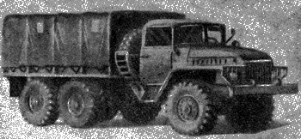
Автомобиль Урал-375Т

 | Грузоподъемность, кг | 4 500
 | Общий вес буксируемого прицепа, кг | 10 000
 | Собственный вес в снаряженном состоянии, кг | 8 400
 | в том числе:
 | на переднюю ось | 3 500
 | на тележку | 4 900
 | Полный вес, кг | 13 200
 | в том числе:
 | на переднюю ось | 3 900
 | на тележку | 9 300

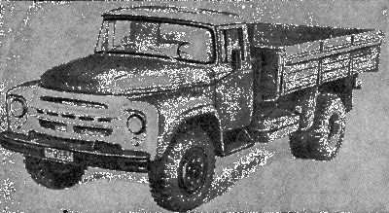
Автомобиль ЗИЛ-130

 | Грузоподъемность, кг | 5 000
 | Общий вес буксируемого прицепа, кг | 6 400
 | Собственный вес в снаряженном состоянии, кг | 4 300
 | в том числе:
 | на переднюю ось | 2 120
 | на заднюю ось | 2 180
 | Полный вес, кг | 9 525
 | в том числе:
 | на переднюю ось | 2 575
 | на заднюю ось | 6 950

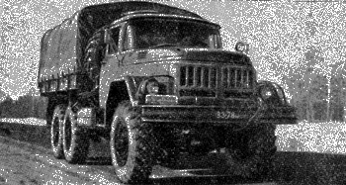
Автомобиль ЗИЛ-131

 | Грузоподъемность, кг | 3 500 (по дорогам с различными видами покрытий)  5 000 (по дорогам с твердым покрытием, находящимся в хорошем состоянии)
 | Собственный вес в снаряженном состоянии, кг |  | 6 460 (6 700)*
 | в том числе:
 | на переднюю ось |  | 2 900
 | на тележку |  | 3 560
 | Полный вес, кг |  | 10 185 (10 425)
 | в том числе:
 | на переднюю ось |  | 3 055 (3 245)
 | на тележку |  | 7 130 (7 180)
* В скобках приведены данные для автомобилей с лебедкой.
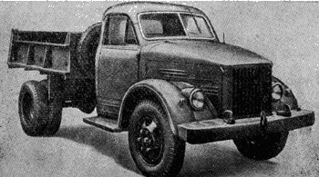
Автомобиль ГАЗ-93А

 | Грузоподъемность, кг | 2 250  (по грунту 1 750)
 | Объем кузова, м |  | 1,65
 | Собственный вес в снаряженном состоянии, кг |  | 3 000
 | в том числе:
 | на переднюю ось |  | 1 360
 | на заднюю ось |  | 1 640
 | Полный вес, кг |  | 5 400
 | в том числе:
 | на переднюю ось |  | 1 590
 | на заднюю ось |  | 3 810

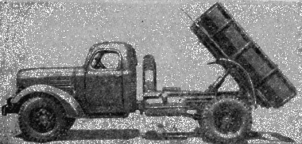
Автомобиль ЗИЛ-ММЗ-585Л

 | Грузоподъемность, кг | 3 500  (по грунту 3 000)
 | Объем кузова, м |  | олл2,44 (4,29)*
 | Собственный вес в снаряженном состоянии, кг |  | 4 175 (4 300)
 | в том числе:
 | на переднюю ось |  | 1 930 (1 940)
 | на заднюю ось |  | 2 245 (2 360)
 | Полный вес, кг |  | 7 900 (8 025)
 | в том числе:
 | на переднюю ось |  | 2 170 (2 200)
 | на заднюю ось |  | 5 730 (5 825)
* В скобках приведены данные для автомобиля-самосвала ЗИЛ-ММЗ-585М.
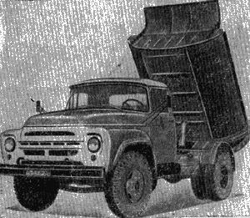
Автомобиль ЗИЛ-ММЗ-555

 | Грузоподъемность, кг | 4 500
 | Объем кузова, м | 3,0
 | Собственный вес в снаряженном состоянии, кг | 4 575
 | в том числе:
 | на переднюю ось | 2 250
 | на заднюю ось | 2 325
 | Полный вес, кг | 9 300
 | в том числе:
 | на переднюю ось | 2 750
 | на заднюю ось | 6 550

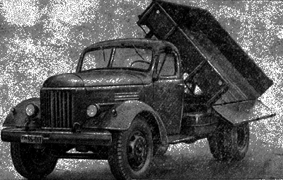
Автомобиль КАЗ-600АВ

 | Грузоподъемность, кг | 3 500  (по грунту 3 000)
 | Объем кузова, м |  | 2,4
 | Собственный вес в снаряженном состоянии, кг |  | 4 475
 | в том числе:
 | на переднюю ось |  | 1 945
 | на заднюю ось |  | 2 530
 | Полный вес, кг |  | 8 200
 | в том числе:
 | на переднюю ось |  | 2 520
 | на заднюю ось |  | 5 680

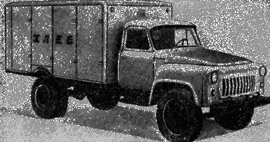
Автомобиль ГЗТМ-892

 | Грузоподъемность, кг | 2 240
 | Собственный вес в снаряженном состоянии, кг | 3 200
 | в том числе:
 | на переднюю ось | 1 295
 | на заднюю ось | 1 905
 | Полный вес, кг | 5 590
 | в том числе:
 | на переднюю ось | 1 710
 | на заднюю ось | 3 880

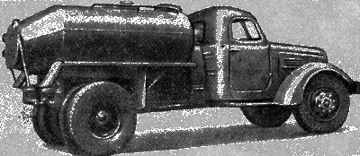
Автомобиль КАЗ-601В

 | Грузоподъемность, кг | 3 500
 | Объем цистерны, м | 3,0
 | Собственный вес в снаряженном состоянии, кг | 4 525
 | в том числе:
 | на переднюю ось | 1 975
 | на заднюю ось | 2 550
 | Полный вес, кг | 8 250
 | в том числе:
 | на переднюю ось | 2 500
 | на заднюю ось | 5 750

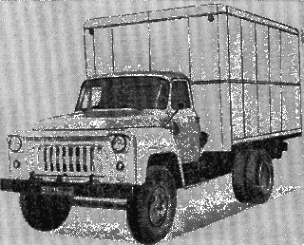
Автомобиль ГЗТМ-950

 | Грузоподъемность, кг | 3 250
 | Собственный вес в снаряженном состоянии, кг | 4 000
 | в том числе:
 | на переднюю ось | 1 470
 | на заднюю ось | 2 530
 | Полный вес, кг | 7 400
 | в том числе:
 | на переднюю ось | 1 800
 | на заднюю ось | 5 600

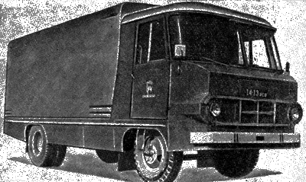
Автомобиль ТА-942

 | Грузоподъемность, кг | 2 700
 | Собственный вес в снаряженном состоянии, кг | 4 965
 | в том числе:
 | на переднюю ось | 2 115
 | на заднюю ось | 2 850
 | Полный вес, кг | 7 815
 | в том числе:
 | на переднюю ось | 2 650
 | на заднюю ось | 5 165

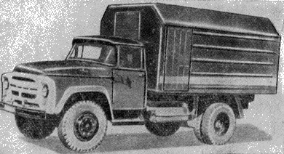
Автомобиль ЛуМЗ-890Б

 | Грузоподъемность, кг:
 | общая | 2 500
 | при перевозке мяса на крюках | 1 100
 | Собственный вес в снаряженном состоянии, кг | 5 770
 | в том числе:
 | на переднюю ось | 2 270
 | на заднюю ось | 3 500
 | Полный вес, кг | 8 495
 | в том числе:
 | на переднюю ось | 2 450
 | на заднюю ось | 6 045

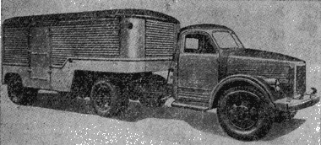
Полуприцеп ПАЗ-744 с тягачом ГАЗ-51П

 | Грузоподъемность, кг | 4 000
 | Собственный вес в снаряженном состоянии, кг | 1 900

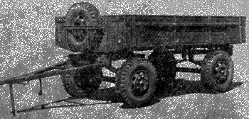
Прицеп ИАПЗ-754В

 | Грузоподъемность, кг | 4 000
 | Собственный вес в снаряженном состоянии, кг | 1 900
 | в том числе:
 | на переднюю ось | 1 025
 | на заднюю ось | 875
 | Полный вес, кг | 5 900
 | в том числе:
 | на переднюю ось | 2 900
 | на заднюю ось | 3 000

3. АВТОМОБИЛИ ГРУЗОПОДЪЕМНОСТЬЮ 5,1-8,0 т
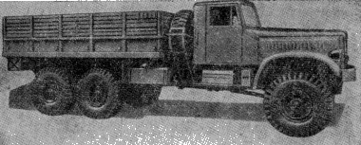
Автомобиль КрАЗ-214Б

 | Грузоподъемность, кг |  | 7 000
 | Общий вес буксируемого прицепа, кг | 10 000 (по грунтовым дорогам)  до 50 000 (по дороге с асфальтобетонным покрытием)
 | Собственный вес в снаряженном состоянии, кг |  | 12 300
 | в том числе:
 | на переднюю ось |  | 5 300
 | на тележку |  | 7 000
 | Полный вес, кг |  | 19 570
 | в том числе:
 | на переднюю ось |  | 5 800
 | на заднюю ось |  | 13 770

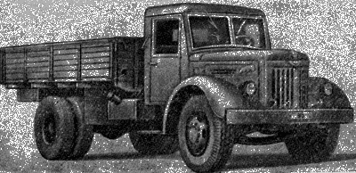
Автомобиль МАЗ-200

 | Грузоподъемность, кг | 7 000
 | Общий вес буксируемого прицепа, кг | 9 500
 | Собственный вес в снаряженном состоянии, кг | 6 400
 | в том числе:
 | на переднюю ось | 3 080
 | на заднюю ось | 3 320
 | Полный вес, кг | 13 625
 | в том числе:
 | на переднюю ось | 3 565
 | на заднюю ось | 10 060

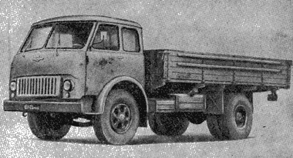
Автомобиль МАЗ-500

 | Грузоподъемность, кг | 7 500
 | Общий вес буксируемого прицепа, кг | 12 000
 | Собственный вес в снаряженном состоянии, кг | 6 500
 | в том числе:
 | на переднюю ось | 3 250
 | на заднюю ось | 3 250
 | Полный вес, кг | 14 225
 | в том числе:
 | на переднюю ось | 4 225
 | на заднюю ось | 10 000

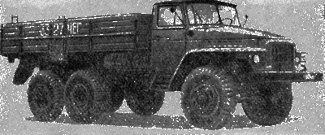
Автомобиль Урал-377

 | Грузоподъемность, кг | 7 500
 | Общий вес буксируемого прицепа, кг | 10 000
 | Собственный вес в снаряженном состоянии, кг | 7 275
 | в том числе:
 | на переднюю ось | 3 410
 | на тележку | 3 865
 | Полный вес, кг | 15 000
 | в том числе:
 | на переднюю ось | 4 000
 | на тележку | 11 000

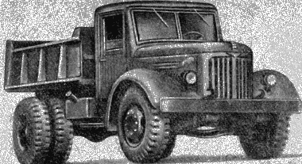
Автомобиль МАЗ-205

 | Грузоподъемность, кг | 6 000  (по грунту 5 000)
 | Объем кузова, м |  | 3,6
 | Собственный вес в снаряженном состоянии, кг |  | 6 600
 | в том числе:
 | на переднюю ось |  | 3 000
 | на заднюю ось |  | 3 600
 | Полный вес, кг |  | 12 825
 | в том числе:
 | на переднюю ось |  | 3 560
 | на заднюю ось |  | 9 265

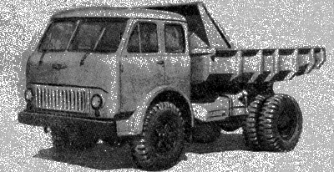
Автомобиль МАЗ-503

 | Грузоподъемность, кг | 7 000
 | Объем кузова, м | 4,0
 | Собственный вес в снаряженном состоянии, кг | 6 750
 | в том числе:
 | на переднюю ось | 3 350
 | на заднюю ось | 3 400
 | Полный вес, кг | 13 900
 | в том числе:
 | на переднюю ось | 4 540
 | на заднюю ось | 9 360

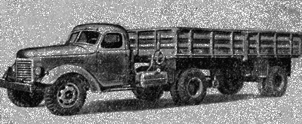
Полуприцеп ММЗ-584Б с тягачом ЗИЛ-164АН

 | Грузоподъемность, кг | 7 000
 | Собственный вес в снаряженном состоянии, кг | 2 525
 | в том числе:
 | на седельно-сцепное устройство | 715
 | на заднюю ось | 1 810
 | Полный вес, кг | 9 525
 | в том числе:
 | на седельно-сцепное устройство | 3 855
 | на заднюю ось | 5 670

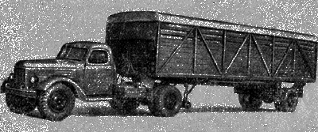
Полуприцеп ОдАЗ-822 с тягачом ЗИЛ-164АН

 | Грузоподъемность, кг | 7 000
 | Собственный вес, кг | 3 500
 | Полный вес, кг | 10 500
 | в том числе:
 | на опорно-сцепное устройство | 4 100
 | на ось полуприцепа | 6 400

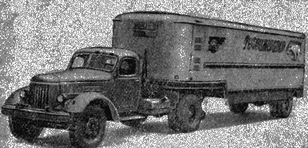
Полуприцеп ОдАЗ-826 с тягачом ЗИЛ-164АН

 | Грузоподъемность, кг:
 | общая | 5 000
 | при перевозке грузов на крюках | 2 500
 | Собственный вес в снаряженном состоянии, кг | 5 000
 | Полный вес, кг | 10 000
 | в том числе:
 | на опорно-сцепное устройство | 4 000
 | на ось полуприцепа | 6 000

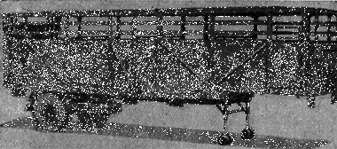
Полуприцеп ОдАЗ-857Б

 | Грузоподъемность, кг | 6 000
 | Собственный вес, кг | 3 850
 | Полный вес, кг | 9 850
 | в том числе:
 | на опорно-сцепное устройство | 3 935
 | на ось полуприцепа | 5 915

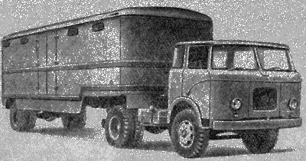
Полуприцеп ОдАЗ-784 с тягачом КАЗ-606

 | Грузоподъемность, кг | 7 000
 | Собственный вес, кг | 2 950
 | Полный вес, кг | 9 950
 | в том числе:
 | на седельно-сцепное устройство | 4 100
 | на ось полуприцепа | 5 850

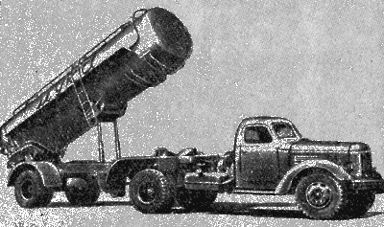
Полуприцеп С-654 с тягачом ЗИЛ-164АН

 | Грузоподъемность, кг | 7 000
 | Объем цистерны, м | 13,0
 | Собственный вес в снаряженном состоянии, кг | 4 975

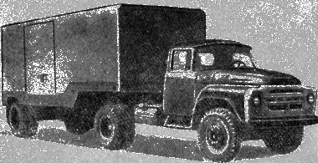
Полуприцеп ОдАЗ-794 с тягачом ЗИЛ-130В1

 | Грузоподъемность, кг | 7 500
 | Собственный вес, кг | 2 900
 | Полный вес, кг | 10 400
 | в том числе:
 | на седельно-сцепное устройство | 4 400
 | на ось полуприцепа | 6 000

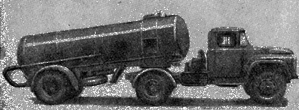
Полуприцеп С-853 с тягачом ЗИЛ-130В1

 | Грузоподъемность, кг | 8 000
 | Собственный вес автопоезда в снаряженном состоянии  с тягачом ЗИЛ-130В, кг | 7 110
 | Полный вес автопоезда, кг | 15 335
 | в том числе:
 | на переднюю ось тягача | 2 385
 | на заднюю ось тягача | 6 075
 | на ось полуприцепа | 6 875

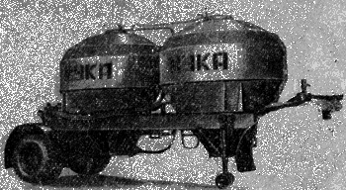
Полуприцеп ПМЗ-К-10-40

 | Грузоподъемность, кг | 8 000
 | Полезный объем двух цистерн, м | 14,5
 | Собственный вес автопоезда в снаряженном состоянии  (с тягачом ЗИЛ-130В), кг | 8 940
 | Полный вес автопоезда, кг | 16 940
 | Собственный вес полуприцепа, кг | 4 140

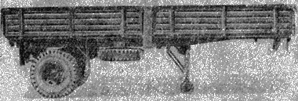
Полуприцеп ОдАЗ-885

 | Грузоподъемность, кг | 7 500
 | Собственный вес в снаряженном состоянии, кг | 2 850
 | в том числе:
 | на седельно-сцепное устройство | 850
 | на заднюю ось | 2 000
 | Полный вес, кг | 10 350
 | в том числе:
 | на седельно-сцепное устройство | 4 350
 | на заднюю ось | 6 000

4. АВТОМОБИЛИ ГРУЗОПОДЪЕМНОСТЬЮ БОЛЕЕ 8,0 т
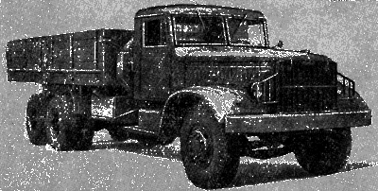
Автомобиль КрАЗ-219Б

 | Грузоподъемность, кг | 12 000  (по грунту 10 000)
 | Общий вес буксируемого прицепа, кг |  | 15 000
 | Собственный вес в снаряженном состоянии, кг |  | 11 300
 | в том числе:
 | на переднюю ось |  | 4 300
 | на тележку |  | 7 000
 | Полный вес, кг |  | 23 530
 | в том числе:
 | на переднюю ось |  | 4 670
 | на тележку |  | 18 860

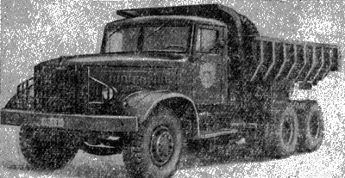
Автомобиль КрАЗ-222Б

 | Грузоподъемность, кг | 10 000
 | Объем кузова, м | 8,0
 | Собственный вес в снаряженном состоянии, кг | 12 050
 | в том числе:
 | на переднюю ось | 4 050
 | на тележку | 8 000
 | Полный вес, кг | 22 200
 | в том числе:
 | на переднюю ось | 4 730
 | на тележку | 17 470

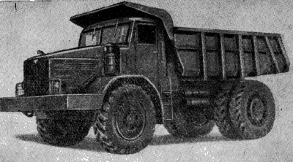
Автомобиль МАЗ-525

 | Грузоподъемность по грунтовым дорогам, кг | 25 000
 | Объем кузова, м | 14,3
 | Собственный вес в снаряженном состоянии, кг | 24 380
 | в том числе:
 | на переднюю ось | 11 200
 | на заднюю ось | 13 180
 | Полный вес, кг | 49 520
 | в том числе:
 | на переднюю ось | 16 720
 | на заднюю ось | 32 800

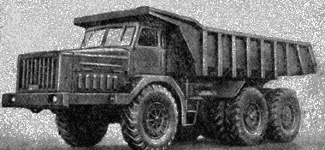
Автомобиль МАЗ-530

 | Грузоподъемность по грунтовым дорогам, кг | 40 000
 | Объем кузова, м | 22,0
 | Собственный вес в снаряженном состоянии, кг | 38 400
 | в том числе:
 | на переднюю ось | 13 500
 | на тележку | 24 900
 | Полный вес, кг | 78 400
 | в том числе:
 | на переднюю ось | 17 500
 | на тележку | 60 900

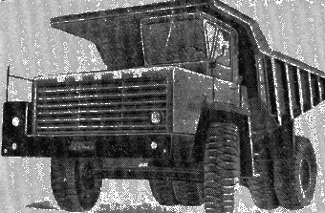
Автомобиль БелАЗ-540

 | Грузоподъемность, кг | 27 000
 | Объем кузова, м | 15,3
 | Собственный вес в снаряженном состоянии, кг | 21 000
 | в том числе:
 | на переднюю ось | 10 145
 | на заднюю ось | 10 855
 | Полный вес, кг | 48 000
 | в том числе:
 | на переднюю ось | 15 590
 | на заднюю ось | 32 410

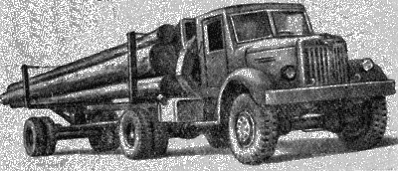
Автомобиль МАЗ-501

 | Грузоподъемность с прицепом-роспуском, кг | 15 000
 | в том числе:
 | нагрузка на коник автомобиля, кг | 5 000
 | Собственный вес в снаряженном состоянии, кг | 7 600
 | в том числе:
 | на переднюю ось | 4 000
 | на заднюю ось | 3 600
 | Полный вес, кг | 12 825
 | в том числе:
 | на переднюю ось | 4 475
 | на заднюю ось | 8 350

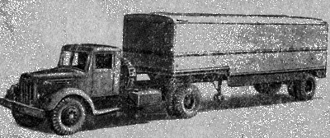
Полуприцеп ОдАЗ-832 с тягачом МАЗ-200В

 | Грузоподъемность, кг | 12 000
 | Собственный вес, кг | 4 000
 | Полный вес, кг | 16 000
 | в том числе:
 | на опорно-сцепное устройство | 6 980
 | на ось полуприцепа | 9 020

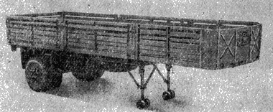
Полуприцеп МАЗ-5245

 | Грузоподъемность, кг | 14 000
 | Собственный вес в снаряженном состоянии, кг | 3 800
 | в том числе:
 | на седельно-сцепное устройство | 1 000
 | на заднюю ось | 2 800
 | Полный вес, кг | 17 800
 | в том числе:
 | на седельно-сцепное устройство | 7 800
 | на заднюю ось | 10 000

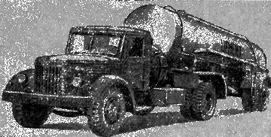
Полуприцеп С-570 с тягачом МАЗ-200В

 | Грузоподъемность, кг | 12 000
 | Собственный вес в снаряженном состоянии, кг | 4 040

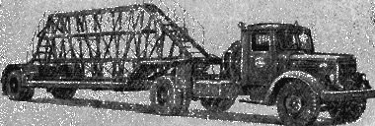
Полуприцеп НАМИ-790 с тягачом МАЗ-200В

 | Грузоподъемность, кг | 16 000
 | Собственный вес в снаряженном состоянии, кг | 4 750

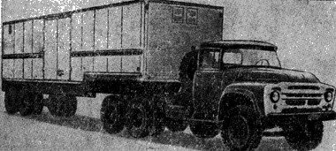
Полуприцеп ОдАЗ-935 с тягачом ЗИЛ-133В

 | Грузоподъемность, кг | 13 500
 | Собственный вес, кг | 5 000
 | Полный вес, кг | 18 500

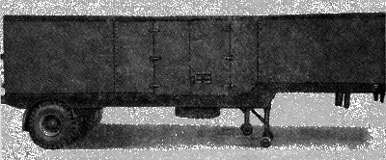
Полуприцеп ОдАЗ-795

 | Грузоподъемность, кг | 13 500
 | Собственный вес, кг | 4 200
 | Полный вес, кг | 17 700

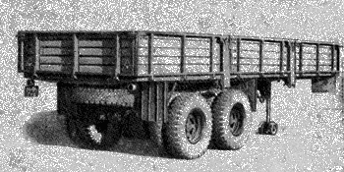
Полуприцеп КАЗ-717

 | Грузоподъемность, кг | 11 500
 | Собственный вес в снаряженном состоянии, кг | 4 000
 | в том числе:
 | на седельно-сцепное устройство | 780
 | на тележку | 3 120
 | Полный вес, кг | 15 500
 | в том числе:
 | на седельно-сцепное устройство | 4 500
 | на тележку | 11 000

